Z A P I S N I K
14. sjednice Vijeća Mjesnog odbora Špansko - jug održane 7. srpnja 2026.
Zagreb, Josipa Strganca 4 s početkom u 20,00 sati

Nazočni članovi Vijeća:
Filip Andrić, Vito Biljan, Ljubomir Ciprić, Filip Karamarko, Antonio Mucko, Filip Radanović, Dubravka Rusan, Dražen Serdar, Ivan Tomić i Franjo Vrbić.

Odsutni članovi Vijeća :
Anka Karneval.

Ostali nazočni:
Stojan Batinić

Predsjedava gospodin Filip Radanović, predsjednik Vijeća.

Zapisnik vodi: Filip Radanović

Predsjednik konstatira da je nazočno 10 od ukupno 11 članova Vijeća, što znači da Vijeće može pravovaljano odlučivati, te otvara 14. sjednicu Vijeća Mjesnog odbora.

Predsjednik Vijeća daje zapisnik 13. sjednice na verifikaciju.

Vijeće JEDNOGLASNO prihvaća tekst Zapisnika 13. sjednice Vijeća bez izmjena.

Na prijedlog predsjednika JEDNOGLASNO se utvrđuje

DNEVNI RED

1. | Zaključak o zahtjevu za davanje suglasnosti za postavljanje visinske prepreke u prolazu između Ul. Vlade Gotovca 9 i 9a o trošku suvlasnika - donošenje zaključka
2. | Zaključak o postavljanju klamerica u Ulici Vlade Gotovca 9 i 9a - donošenje zaključka
3. | Zaključak o zamolbi za izdavanje preporuke Plivačkom klubu Špansko - donošenje zaključka
4. | Zaključak o obnovi uspornika u Ulici Drage Stipca, uz novi bazen "Špansko" - donošenje zaključka
5. | Pitanja, prijedlozi i obavijesti
Ad1. Zaključak o zahtjevu za davanje suglasnosti za postavljanje visinske prepreke u prolazu između Ul. Vlade Gotovca 9 i 9a o trošku suvlasnika - donošenje zaključka

Uvodno obrazloženje iznosi Predsjednik Vijeća Filip Radanović.

U raspravi sudjeluju: Filip Andrić, Vito Biljan, Ljubomir Ciprić, Filip Karamarko, Antonio Mucko, Filip Radanović, Dubravka Rusan, Dražen Serdar, Ivan Tomić i Franjo Vrbić,

Vijeće jednoglasno donosi

Zaključak
o zahtjevu za davanje suglasnosti za postavljanje visinske prepreke u prolazu između Ul. Vlade Gotovca 9 i 9a o trošku suvlasnika

(Zaključak se prilaže ovom zapisniku i njegov je sastavni dio.)

Ad2. Zaključak o postavljanju klamerica u Ulici Vlade Gotovca 9 i 9a - donošenje zaključka

Uvodno obrazloženje iznosi Predsjednik Vijeća Filip Radanović.

U raspravi sudjeluju: Filip Andrić, Vito Biljan, Ljubomir Ciprić, Filip Karamarko, Antonio Mucko, Filip Radanović, Dubravka Rusan, Dražen Serdar, Ivan Tomić i Franjo Vrbić,

Vijeće većinom glasova od 9 ZA (Filip Andrić, Vito Biljan, Ljubomir Ciprić, Filip Karamarko, Antonio Mucko, Filip Radanović, Dubravka Rusan, Dražen Serdar i Franjo Vrbić), 0 PROTIV , 1 SUZDRŽAN (Ivan Tomić) donosi

Zaključak
o postavljanju klamerica u Ulici Vlade Gotovca 9 i 9a

(Zaključak se prilaže ovom zapisniku i njegov je sastavni dio.)

Ad3. Zaključak o zamolbi za izdavanje preporuke Plivačkom klubu Špansko - donošenje zaključka

Uvodno obrazloženje iznosi Predsjednik Vijeća Filip Radanović.

U raspravi sudjeluju: Filip Andrić, Vito Biljan, Ljubomir Ciprić, Filip Karamarko, Antonio Mucko, Filip Radanović, Dubravka Rusan, Dražen Serdar, Ivan Tomić i Franjo Vrbić,

Vijeće većinom glasova od 9 ZA (Filip Andrić, Vito Biljan, Ljubomir Ciprić, Antonio Mucko, Filip Radanović, Dubravka Rusan, Dražen Serdar, Ivan Tomić i Franjo Vrbić), 0 PROTIV , 1 SUZDRŽAN (Filip Karamarko) donosi

Zaključak
o zamolbi za izdavanje preporuke Plivačkom klubu Špansko

(Zaključak se prilaže ovom zapisniku i njegov je sastavni dio.)

Ad4. Zaključak o obnovi uspornika u Ulici Drage Stipca, uz novi bazen "Špansko" - donošenje zaključka

Uvodno obrazloženje iznosi Predsjednik Vijeća Filip Radanović.

U raspravi sudjeluju: Filip Andrić, Vito Biljan, Ljubomir Ciprić, Filip Karamarko, Antonio Mucko, Filip Radanović, Dubravka Rusan, Dražen Serdar, Ivan Tomić i Franjo Vrbić,

Vijeće jednoglasno donosi

Zaključak
o obnovi uspornika u Ulici Drage Stipca, uz novi bazen "Špansko"

(Zaključak se prilaže ovom zapisniku i njegov je sastavni dio.)

Ad5. Pitanja, prijedlozi i obavijesti

Predsjednik Vijeća predlaže da se slijedeća 15. sjednica održi 31. kolovoza 2026. godine u 19,00 sati.

Sjednica je završila u 20,20.

KLASA: 024-08/25-003/1519
URBROJ: 251-13-11-3/017-26-2
Zagreb, 7. srpnja 2026.

Zapisnik vodio:
Filip Radanović
Predsjednik
Vijeća Mjesnog odbora Špansko - jug

Filip Radanović

Na temelju članka 100. Statuta Grada Zagreba (Službeni glasnik Grada Zagreba (23/16, 2/18, 23/18, 3/20, 3/21, 11/21 - pročišćeni tekst, i 16/22) Vijeće Mjesnog odbora Špansko - jug na 14. sjednici, 7. srpnja 2026., donijelo je

Z A K L J U Č A K

o zahtjevu za davanje suglasnosti za postavljanje visinske prepreke u prolazu između Ul. Vlade Gotovca 9 i 9a o trošku suvlasnika

- Vijeće Mjesnog odbora Špansko - jug razmatralo je zahtjev za davanje suglasnosti za postavljanje visinske prepreke u prolazu između Ul. Vlade Gotovca 9 i 9a o trošku suvlasnika.

- Vijeće Mjesnog odbor Špansko – jug suglasno je sa zahtjevom za davanje suglasnosti za postavljanje visinske prepreke u prolazu, na slici označeno crvenom bojom, a koja slika je sastavni dio ovog Zaključka.

- Ovaj će zaključak biti dostavljen Vijeću Gradske četvrti Stenjevec.

KLASA: 024-08/26-003/1519
URBROJ: 251-13-11-3/017-26-3
Zagreb, 7. srpnja 2026.

Predsjednik
Vijeća Mjesnog odbora
Špansko – jug

Filip Radanović

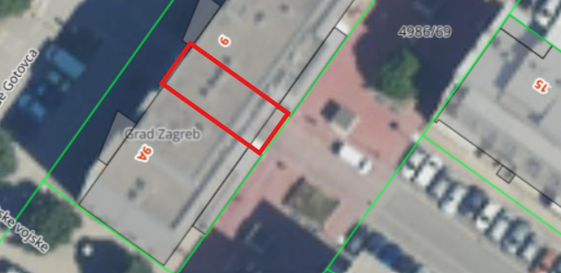

Na temelju članka 100. Statuta Grada Zagreba (Službeni glasnik Grada Zagreba (23/16, 2/18, 23/18, 3/20, 3/21, 11/21 - pročišćeni tekst, i 16/22) Vijeće Mjesnog odbora Špansko - jug na 14. sjednici, 7. srpnja 2026., donijelo je

Z A K L J U Č A K

o postavljanju klamerica u Ulici Vlade Gotovca 9 i 9a

- Vijeće Mjesnog odbora Špansko - jug razmatralo je o postavljanju klamerica u Ulici Vlade Gotovca 9 i 9a.

- Vijeće Mjesnog odbor Špansko – jug suglasno je sa postavljanjem klamerica u Ulici Vlade Gotovca 9 i 9a, na slici označeno crvenom bojom, a koja slika je sastavni dio ovog Zaključka.

- Ovaj će zaključak biti dostavljen Vijeću Gradske četvrti Stenjevec.

KLASA: 024-08/26-003/1519
URBROJ: 251-13-11-3/017-26-4
Zagreb, 7. srpnja 2026.

Predsjednik
Vijeća Mjesnog odbora
Špansko – jug

Filip Radanović

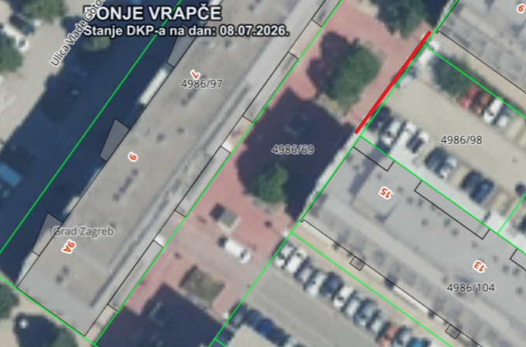

Na temelju članka 100. Statuta Grada Zagreba (Službeni glasnik Grada Zagreba (23/16, 2/18, 23/18, 3/20, 3/21, 11/21 - pročišćeni tekst, i 16/22) Vijeće Mjesnog odbora Špansko - jug na 14. sjednici, 7. srpnja 2026., donijelo je

Z A K L J U Č A K

o zamolbi za izdavanje preporuke Plivačkom klubu Špansko

- Vijeće Mjesnog odbora Špansko - jug razmatralo je o zamolbi za izdavanje preporuke Plivačkom klubu Špansko.

- Vijeće Mjesnog odbor Špansko – jug suglasno je sa zamolbom za izdavanje preporuke Plivačkom klubu Špansko.

- Ovaj će zaključak biti dostavljen Vijeću Gradske četvrti Stenjevec.

KLASA: 024-08/26-003/1519
URBROJ: 251-13-11-3/017-26-5
Zagreb, 7. srpnja 2026.

Predsjednik
Vijeća Mjesnog odbora
Špansko – jug

Filip Radanović

Na temelju članka 100. Statuta Grada Zagreba (Službeni glasnik Grada Zagreba (23/16, 2/18, 23/18, 3/20, 3/21, 11/21 - pročišćeni tekst, i 16/22) Vijeće Mjesnog odbora Špansko - jug na 14. sjednici, 7. srpnja 2026., donijelo je

Z A K L J U Č A K

o obnovi uspornika u Ulici Drage Stipca, uz novi bazen "Špansko"

- Vijeće Mjesnog odbora Špansko - jug razmatralo je o obnovi uspornika u Ulici Drage Stipca, uz novi bazen "Špansko".

- Vijeće Mjesnog odbor Špansko – jug suglasno je sa obnovom uspornika u Ulici Drage Stipca, uz novi bazen "Špansko", na slici označeno crvenom bojom, a koja slika je sastavni dio ovog Zaključka.

- Ovaj će zaključak biti dostavljen Vijeću Gradske četvrti Stenjevec.

KLASA: 024-08/26-003/1519
URBROJ: 251-13-11-3/017-26-6
Zagreb, 7. srpnja 2026.

Predsjednik
Vijeća Mjesnog odbora
Špansko – jug

Filip Radanović



